Άντον Τσέχωφ, Ο Βάνκας (1896)
Λίτσα Ψαραύτη, Ο Κωνσταντής (1999)
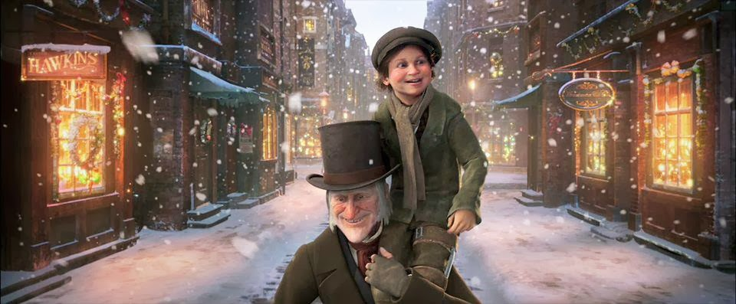
Διδακτικοί στόχοι
Να ευαισθητοποιηθούν οι μαθητές στα προβλήματα των συνανθρώπων τους και ιδίως των μικρών βιοπαλαιστών.
Να κατανοήσουν τους τρόπους που η λογοτεχνία αποκαλύπτει τις διαθέσεις, τις αγωνίες και τις επιθυμίες των άλλων.
Θεματικά κέντρα
Η παιδική βιοπάλη
Η ανάγκη του παιδιού για αγάπη και φροντίδα
Σκληροί εργοδότες- αθώοι βιοπαλαιστές
Αφόρμηση: σύνδεση με το προηγούμενο διήγημα « Τα κόκκινα λουστρίνια». Παράλληλα θα μελετήσουμε και το διήγημα «Ο Κωνσταντής» της Λίτσας Ψαραύτη. Κοινό θέμα η παιδική βιοπάλη. Οι μαθητές καλούνται να βρουν ομοιότητες και διαφορές.

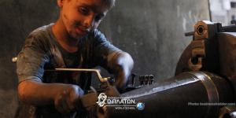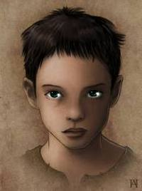
Δομή του κειμένου
1^{η} ενότητα: Ο Βάνκας … απόμεινες.-Περιγραφή του περιβάλλοντος του παιδιού.
2^{η} ενότητα: Ο Βάνκας κοίταξε … γιορτές…- Ο παππούς και το περιβάλλον του.
3η ενότητα: Ο Βάνκας αναστέναξε … παππού, έλα. -Τα βάσανα του Βάνκα.
4η ενότητα: Ο Βάνκας δήλωσε … την ουρά του…- Η αποστολή του γράμματος και οι μάταιες ελπίδες του Βάνκα.

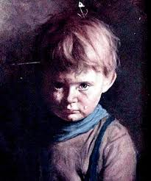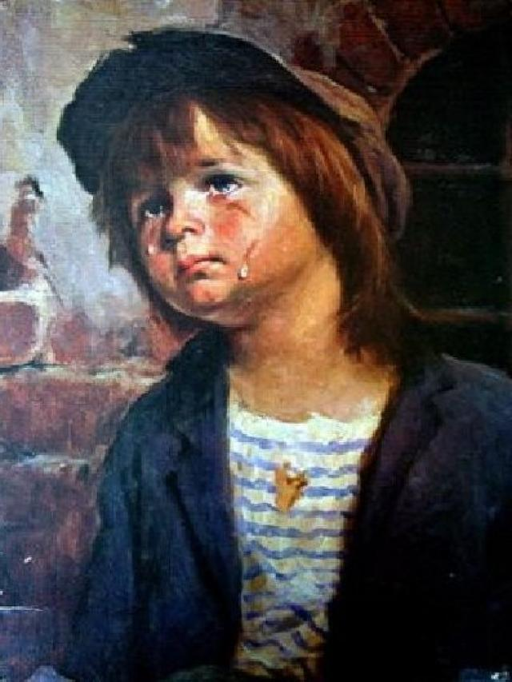

Επεξεργασία- Φύλλα εργασίας
- Ποιες πληροφορίες αντλούμαι από την πρώτη παράγραφο του κειμένου για τον τόπο, τον χρόνο και τον κεντρικό ήρωα;
- Γιατί γράφει γράμμα στον παππού του;
- Ποια είναι τα παράπονα του Βάνκα; Πως είναι η ζωή του στο τσαγκαράδικο; Βρείτε στο κείμενο περιστατικά που δείχνουν την σκληρότητα των μεγάλων απέναντι στο παιδί και να τα σχολιάσετε.
- Πως περιγράφει τη ζωή στο χωριό ο Βάνκας; Τι νιώθει ο μικρός Βάνκας για την δεσποινίδα Όλγα Ιγκνάτιεβνα;
- Ποια συναισθήματα κυριαρχούν στην ψυχή του Βάνκα;
- Τελικά κατάφερε ο μικρός Βάνκας να επικοινωνήσει με τον παππού του;
- Ο Βάνκας απευθύνει το γράμμα στον παππού του. Ο Α. Τσέχωφ πού νομίζετε ότι το απευθύνει;
- Σκιαγραφείστε το χαρακτήρα του μικρού βιοπαλαιστή παραπέμποντας σε συγκεκριμένα σημεία του κειμένου.
- Τι συμβολίζει ο μικρός Βάνκας;
- Δώστε ένα άλλο τέλος στην ιστορία.
- Ποιο θέμα απασχολεί τον Α. Τσέχωφ και «χρησιμοποιεί» τη λογοτεχνία για να το αναδείξει.
Αφηγηματικές τεχνικές:
συγχρονική και αναδρομική αφήγηση άλλοτε πρωτοπρόσωπη (το γράμμα- υποκειμενικότητα- ζωντάνια, παραστατικότητα) και άλλοτε τριτοπρόσωπη (πιο αντικειμενική αφήγηση) και περιγραφή που ξεκουράζει τον αναγνώστη και ταυτόχρονα τον ευαισθητοποιεί.
Γλώσσα – ύφος:
Απλή , καθημερινή με ύφος απλοϊκό, όπως είναι και ο μικρός μας ήρωας, λυρικό και νοσταλγικό.

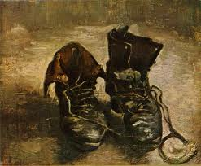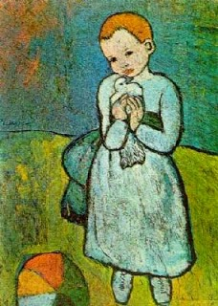

Συνεξέταση με το διήγημα «Ο Κωνσταντής»
Διαβάζουμε το κείμενο «Ο Κωνσταντής» και οι μαθητές εντοπίζουν τους ήρωες, τον τόπο και τον χρόνο που εκτυλίσσονται οι ιστορίες των μικρών βιοπαλαιστών.
Επεξεργασία – Φύλλα εργασίας
- Να εντοπίσετε τις ομοιότητες και τις διαφορές ανάμεσα στα δύο κείμενα.
- Ποια ήταν τα κίνητρα που ώθησαν την κ. Δέσποινα στην φιλάνθρωπη στάση της;
- Γιατί οι δύο συγγραφείς έγραψαν αυτά τα διηγήματα;
- Νομίζετε ότι το πρόβλημα που θίγεται από τα κείμενα υπάρχει και στην εποχή μας; Δικαιολογήστε την απάντησή σας.
- Συγκεντρώστε φωτογραφικό υλικό και φτιάξτε κολλάζ με θέμα την παιδική εργασία και τα δικαιώματα του παιδιού.
- Το φαινόμενο της παιδικής βιοπάλης αφορά μόνο το παρελθόν ή ανθεί και σήμερα;
- Να βρείτε στοιχεία για την παιδική εργασία σε διαφορετικά είδη τέχνης. (Ζωγραφική, Χαρακτική, Γλυπτική Γκράφιτι, Φωτογραφία, σκίτσο, Κινηματογράφο , Θέατρο, Μουσική).
Διαβάζουμε και άλλα παράλληλα κείμενα
Μαξίμ Γκόρκι, Τα παιδικά μου χρόνια
Κι εγώ άρχισα να βγάζω λεφτά. Τις γιορτές σηκωνόμουνα πρωί-πρωί, έπαιρνα το σακί κι έπαιρνα σβάρνα τα σπίτια και τους δρόμους και μάζευα κόκαλα, κουρέλια, χαρτιά καικαρφιά. Οι παλιατζίδες πλήρωναν για ένα πούτι κουρέλια είκοσι καπίκια, το ίδιο και για τα σιδερικά. Για ένα πούτι κόκαλα δέκα με οχτώ καπίκια. Τη δουλειά αυτή την έκανα και τις καθημερινές, μετά το σχολειό, και πουλούσα το εμπόρευμά μου, τα Σάββατα, για τριάντα περίπου καπίκια, για πενήντα και, κάποτε, περισσότερο αν είχα τύχη. Η γιαγιά έπαιρνε τα λεφτά μου, τα έχωνε βιαστικά στην τσέπη της φούστα της και με παινούσε με χαμηλωμένα μάτια.
- Σ’ ευχαριστώ, πουλάκι μου! Εμείς οι δυο δε θα μείνουμε νηστικοί! Μεγάλη
δουλειά!
Άντον Τσέχωφ, Η νύστα
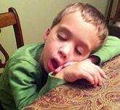
Νύχτα. Η Βάρια, μια υπηρετριούλα δεκατριών χρονώ κουνάει το μωρό και μουρμουρίζει με μισοσβημένη φωνή:
Νάνι νάνι το παιδάκι
Θα του πω ένα τραγουδάκι...
- Βάρια! Άναψε το τζάκι! Ακούγεται η φωνή του αφεντικού πίσω από την πόρτα.
Είναι ώρα να σηκωθεί και να αρχίσει τη δουλειά του. Η Βάρια αφήνει την κούνια και τρέχει στην αποθήκη για ξύλα. Είναι πολύ ευχαριστημένη. Όταν περπατάει και τρέχει νυστάζει λιγότερο παρά όταν είναι καθισμένη. Γυρίζει με τα ξύλα και ανάβει το τζάκι. Νιώθει να ζωντανεύει το νυσταγμένο της πρόσωπο και το μυαλό της να ξαστερώνει.
- Βάρια! Βάλε το σαμοβάρι! Φωνάζει η κυρά.
Κόβει τα ξύλα μα δεν προφταίνει να τα ανάψει και ακούει καινούργια διαταγή:
- Βάρια, σκούπισε τις γαλότσες του αφεντικού!
Κάθεται κατάχαμα, παστρεύει τις γαλότσες και σκέφτεται τι όμορφα θα ήταν να
τρυπώσει το κεφάλι της σ’ αυτή τη μεγάλη και βαθιά γαλότσα και να κοιμηθεί λιγάκι.
Και ξαφνικά η γαλότσα μεγαλώνει, φουσκώνει, γεμίζει ολάκερη την κάμαρα. Της ξεφεύγει η βούρτσα από τα χέρια , μα η Βάρια τινάζει το κεφάλι, γουρλώνει τα μάτια και προσπαθεί να κοιτάζει έτσι που να μη μεγαλώνουν τα πράματα ούτε να χορεύουν στα μάτια της.
- Βάρια! Πλύνε τη σκάλα! Θα ντροπιαστούμε στους πελάτες...
Πλένει τη σκάλα, σκουπίζει τις κάμαρες ανάβει και το άλλο τζάκι. Έπειτα αρχίζει το πηγαινέλα στο μαγαζί. Έχει πολλή δουλειά, δεν έχει ούτε στιγμή ελεύθερη...

Νικηφόρος Βρεττάκος, Το παιδί με τα σπίρτα
Το παιδί της μεγάλωσε. Έκλεισε σήμερα τα έξι του χρόνια. Το χτένισε όμορφα.
Δε θα ‘χει πια ανάγκη. Περνά και το βλέπει. Στη γωνιά της πλατείας στέκει σαν άντρας.
Απ’ τα πέντε κουτιά τα σπίρτα έχει κιόλας πουλήσει τα τέσσερα.- Παίζει ο χειμώνας στα δέκα του δάχτυλα. Έγινε νύχτα.
Κοιτάζει η μητέρα του δεξιά της, ζερβά της, Απάνω και κάτω. Σκοτάδι:
«Ας μπορούσεν ανάβοντας το παιδί μου ένα σπίρτο να φωτίσει τον κόσμο».
Χάνς Κρίστιαν Άντερσεν, Το κοριτσάκι με τα σπίρτα 19^{ος} αι.
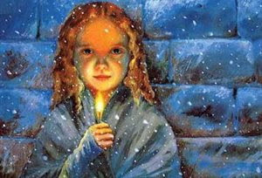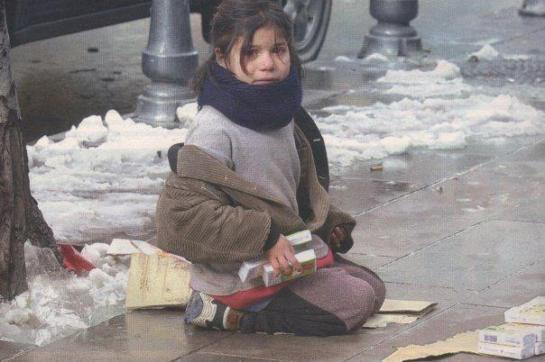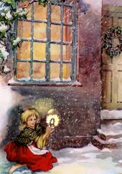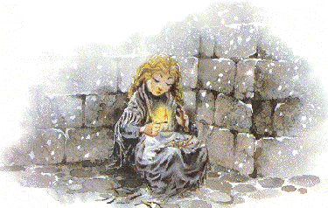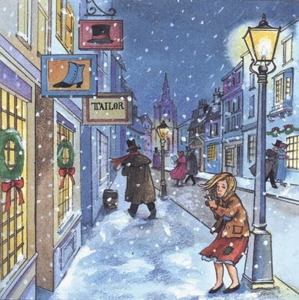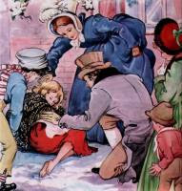
Κωστής Χριστοδούλου, Πεκίνο, Οι οκτώ πληγές του 2008, άρθρο στον περιοδικό τύπο.
Η έκθεση «Κανένα Μετάλλιο για τους Ολυμπιακούς» ήταν κατηγορηματική. Σύμφωνα με την έρευνα της Playfair Alliance, στην οποία μετέχουν εργατικά συνδικάτα από όλο τον κόσμο, για την κατασκευή Ολυμπιακών προϊόντων για τους Αγώνες του Πεκίνου στις συμβεβλημένες βιοτεχνίες εργάζονται παιδιά ηλικίας κάτω των 12 ετών. [...]
Τα δύο παιδιά, επιστρέφοντας από διακοπές στο σπίτι τους στη Σαγκάη έπεσαν θύματα ληστείας στο τελευταίο κομμάτι του ταξιδιού τους. Οι «καλοθελητές» που προσφέρθηκαν να τους βοηθήσουν τους πρότειναν εργασία σε ένα πλινθοποιείο, το οποίο όπως αποδείχθηκε κολαστήριο. Τους χρέωσαν από μία κούπα, την οποία αν έχαναν θα έπρεπε να την πληρώσουν, καθώς και μία κουβέρτα έναντι 5 ευρώ. Θα έπρεπε να δουλεύουν συνεχώς μεταφέροντας καυτά τούβλα και η ανταμοιβή τους θα ήταν μόνο φαγητό και νερό.[...]
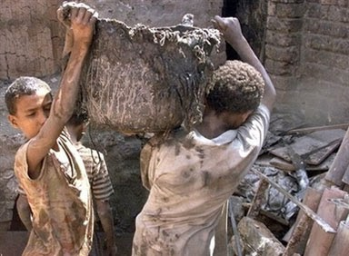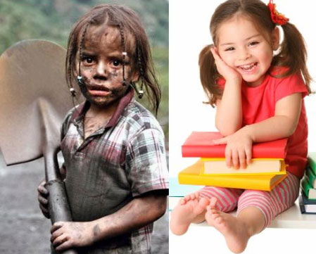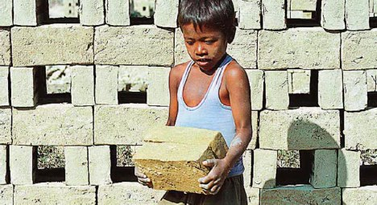
Εργασίες - θέματα για συζήτηση
Η τάξη μοιράζεται σε τρείς ομάδες.
Α ομάδα
Οι μαθητές της πρώτης αναλαμβάνουν να μελετήσουν τα παράλληλα κείμενα και να μιλήσουν για την εικόνα που παρουσίαζε ο 19^{ος} και ο 20^{ος} αι. όσον αφορά την παιδική εργασία.
https://www.youtube.com/watch?v=mQZ_ZZ2yPuU
(Η παιδική εργασία)

Β ομάδα
Να γράψετε για τα δικαιώματα του παιδιού.
http://www.unicef.gr/convention

Γ ομάδα

Βρείτε πληροφορίες για τη ζωή του Α. Τσέχωφ και της Λ. Ψαραύτη.
http://el.wikipedia.org/wiki/%CE%91%CE%BD%CF%84%CF%8C%CE%BD_%CE%A4%CF%83%CE%AD%CF%87%CF%89%CF%86

http://www.gnomikologikon.gr/authquotes.php?auth=218
(Γνωμικά του Α. Τσέχωφ)

https://www.youtube.com/watch?v=3_FAvA9M7oo
(Η ζωή του Τσέχωφ)

Πληκτρολογώντας το όνομα της Λίτσας Ψαραύτη σε μια μηχανή αναζήτησης να βρείτε στοιχεία για τη ζωή και το έργο της.
(π.χ. http://www.psarafti.gr/gr/writer.html)

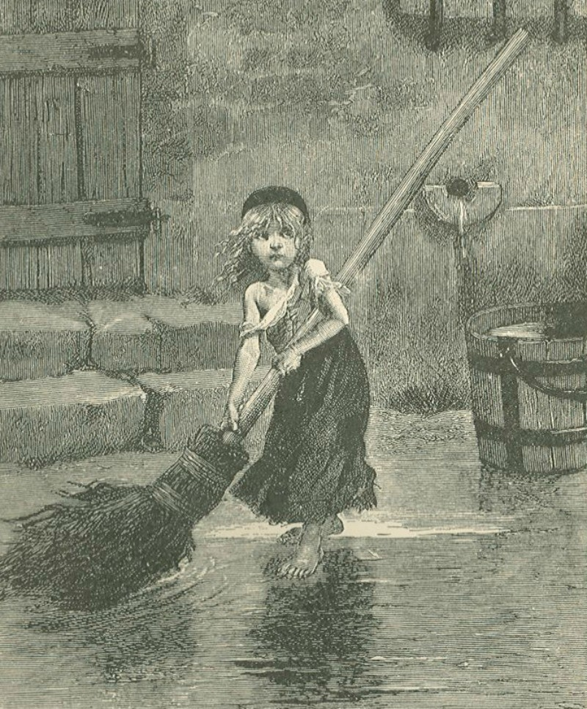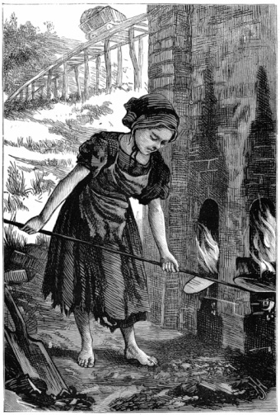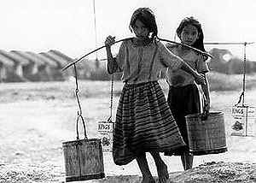

Ο 19^{ος} αιώνας δεν τελείωσε ποτέ!!!

